山东省邹城市城前中学九年级化学复习题及答案解析7
1.(12分)利用如图装置可做CO还原CuO的实验，并检验该反应生成的气体产物。已知由A装置制取的CO气体中混有少量的CO₂。
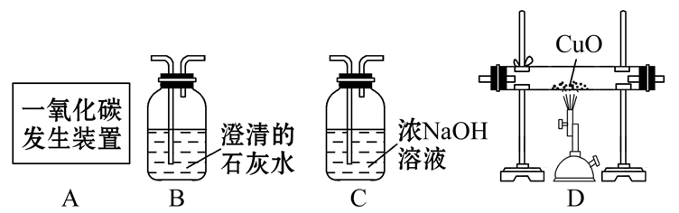
(1)CO与CuO反应的化学方程式为_______________________________________
(2)气体通过装置的顺序是A→________。(装置不能重复使用，其中浓NaOH溶液能吸收CO₂)
(3)从环保角度考虑，对以上装置的改进措施是__________________________。
【解析】CO有还原性，与CuO反应生成Cu和CO₂；由于制取的CO气体中混有少量的CO₂，应先通过浓NaOH溶液吸收CO₂，再与CuO在高温下反应，为了证明有CO₂生成，最后再通过澄清的石灰水；CO有毒，为了防止造成空气污染，将尾气点燃或进行收集再利用
答案：(1)CO+CuOCu+CO₂
(2)C→D→B
(3)将尾气点燃或进行收集再利用
2.(12分)已知A、B为两种黑色粉末，D为红色单质。A、B、C、D、E五种物质之间的转化关系如图所示。
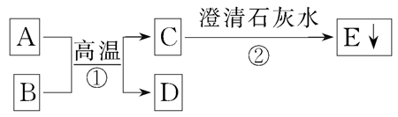
请回答：
(1)C的化学式为_____________。
(2)A中金属元素的化合价是_________________________________________。
(3)反应①的化学方程式为__________________________________________。
【解析】C能使澄清的石灰水变浑浊，则C为二氧化碳，D为红色单质，则D为铜；碳还原CuO能生成Cu和CO₂，则A、B为木炭和CuO(或CuO和木炭)，由于A中有金属元素，故A为CuO，B为木炭；CuO中铜元素显+2价。
答案：(1)CO₂ (2)+2价
(3)C+2CuO2Cu+CO₂↑
3.减少二氧化碳排放，减缓全球气候变暖是当今世界要解决的重大环境问题，这一问题的解决对人类社会的发展极为重要。
(1)近年来大气中二氧化碳含量不断上升的主要原因是___________________
_________________________________________________________________。
(2)下列变化中，对维持大气中二氧化碳气体总量平衡至关重要的是________ (填字母序号)。
A.CO₂+H₂O====H₂CO₃
B.6CO₂+6H₂OC₆H₁₂O₆+6O₂
C.CO₂+C2CO
D.CO₂+Ca(OH)₂====CaCO₃↓+H₂O
(3)科学家采用新技术，将二氧化碳和氢气以一定比例混合，在一定条件下发生了如下反应：2CO₂+6H₂====4H₂O+X，则X的化学式为__________。
(4)为减缓大气中二氧化碳含量的增加，以下建议可行的是________(填序号)。
①开发太阳能、水能、风能等新能源
②禁止使用煤、石油、天然气等化石燃料
③大力植树造林，禁止乱砍滥伐
【解析】(1)大气中二氧化碳含量不断上升的主要原因是大量含碳燃料的燃烧。(2)对维持大气中二氧化碳气体总量平衡至关重要的是光合作用。(3)根据化学反应前后原子的种类和数量不变，X的化学式为C₂H₄。(4)为减缓大气中二氧化碳含量的增加可以减少使用煤、石油、天然气等化石燃料，但不能禁止使用。
答案：(1)大量化石燃料的使用
(2)B (3)C₂H₄ (4)①③
4.某化学兴趣小组利用如图装置探究制取气体的原理、方法及性质。结合装置图，回答下列问题：
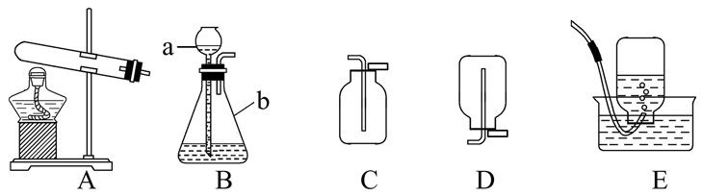
(1)写出图中标号仪器的名称：
a___________，b___________。
(2)用双氧水和二氧化锰制取氧气时，可选用的发生装置是________(填上图字母)，可选用C装置收集氧气，其原因是_________________________________
(3)实验室常用氯化铵固体与碱石灰固体共热来制取氨气(NH₃)，应选择的发生装置是________(填上图字母)。
(4)该小组设计了如图所示的实验装置，既可用于制取气体，又可用于探究物质性质。
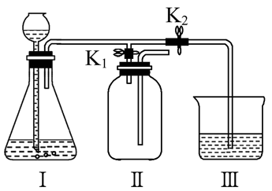
①当打开K₁、关闭K₂时，利用Ⅰ、Ⅱ装置，可进行的实验是________(填字母)。
a.大理石与稀盐酸反应制取二氧化碳
b.锌与稀硫酸反应制取氢气
②当打开K₂、关闭K₁时，可以利用Ⅰ、Ⅲ装置制得二氧化碳并验证其性质。实验室制取二氧化碳的化学方程式是____________________________________；
若要证明二氧化碳能与水发生反应，应向烧杯的水中加入________________。
【解析】(1)读图可知a为长颈漏斗，b为锥形瓶。(2)双氧水为液体、二氧化锰为固体且该反应不需要加热，因此发生装置选B；因为氧气的密度比空气的大，因此可用向上排空气法收集氧气。(3)制取氨气，反应物为两种固体且需要加热因此发生装置选A。(4)①打开K₁、关闭K₂时，Ⅱ装置的收集方法为向下排空气法，因此可用来收集氢气。②二氧化碳与水反应看不到现象，可向烧杯中加紫色石蕊试液，因为二氧化碳与水反应生成的碳酸能使紫色石蕊试液变红，利用这一现象验证二氧化碳与水确实发生了反应。
答案：(1)长颈漏斗 锥形瓶
(2)B 氧气的密度比空气的大
(3)A (4)①b
②CaCO₃+2HCl====CaCl₂+H₂O+CO₂↑
紫色石蕊试液[来
5.某研究性学习小组为了测定某矿山石灰石中碳酸钙的质量分数，取来了一些矿石样品，并取稀盐酸200 g，平均分成4份，进行实验，结果如下：(杂质不与稀盐酸反应)
实验 | 1 | 2 | 3 | 4
加入样品的质量／g | 5 | 10 | 15 | 20
生成CO₂的质量／g | 1.76 | 3.52 | 4.4 | m
(1)表格中m的数值是＿＿＿＿。
(2)求石灰石中碳酸钙的质量分数。
【解析】分析图表可知5 g石灰石样品完全反应生成1.76 g CO₂，第三次加15 g石灰石产生4.4 g CO₂，可知第三次样品有剩余，酸完全反应，由于第四次与第三次酸的质量一样多，所以生成气体一样，m为4.4。
根据二氧化碳的质量可求出碳酸钙的质量，从而求出质量分数。
答案：(1)4.4
(2)解：设5 g石灰石中碳酸钙的质量为x，
CaCO₃+2HCl====CaCl₂+H₂O+CO₂↑
100 44
x 1.76 g
100/44=x/1.76 g x=4 g

